Miércoles 17 de febrero – No zoom
Videos: https://youtu.be/X-OtfgAnLeM
https://youtu.be/IDce9XfofXo

Revisión y comentarios
1. Copia del texto 2
2. Ejercicio 3.a) / Página 75
3. Ejercicio 4 / Páginas 75 y 76
4. Ejercicio 5 / Página 76

lopez.semiotics@protonmail.com
Subject: Capítulo 5

1. Copia del texto 2

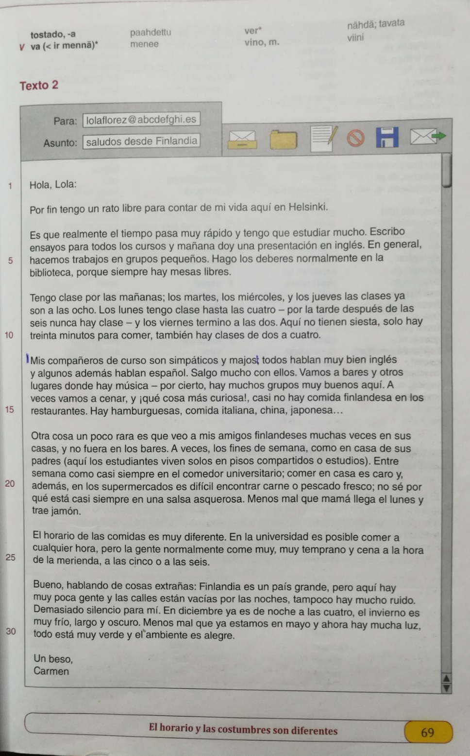
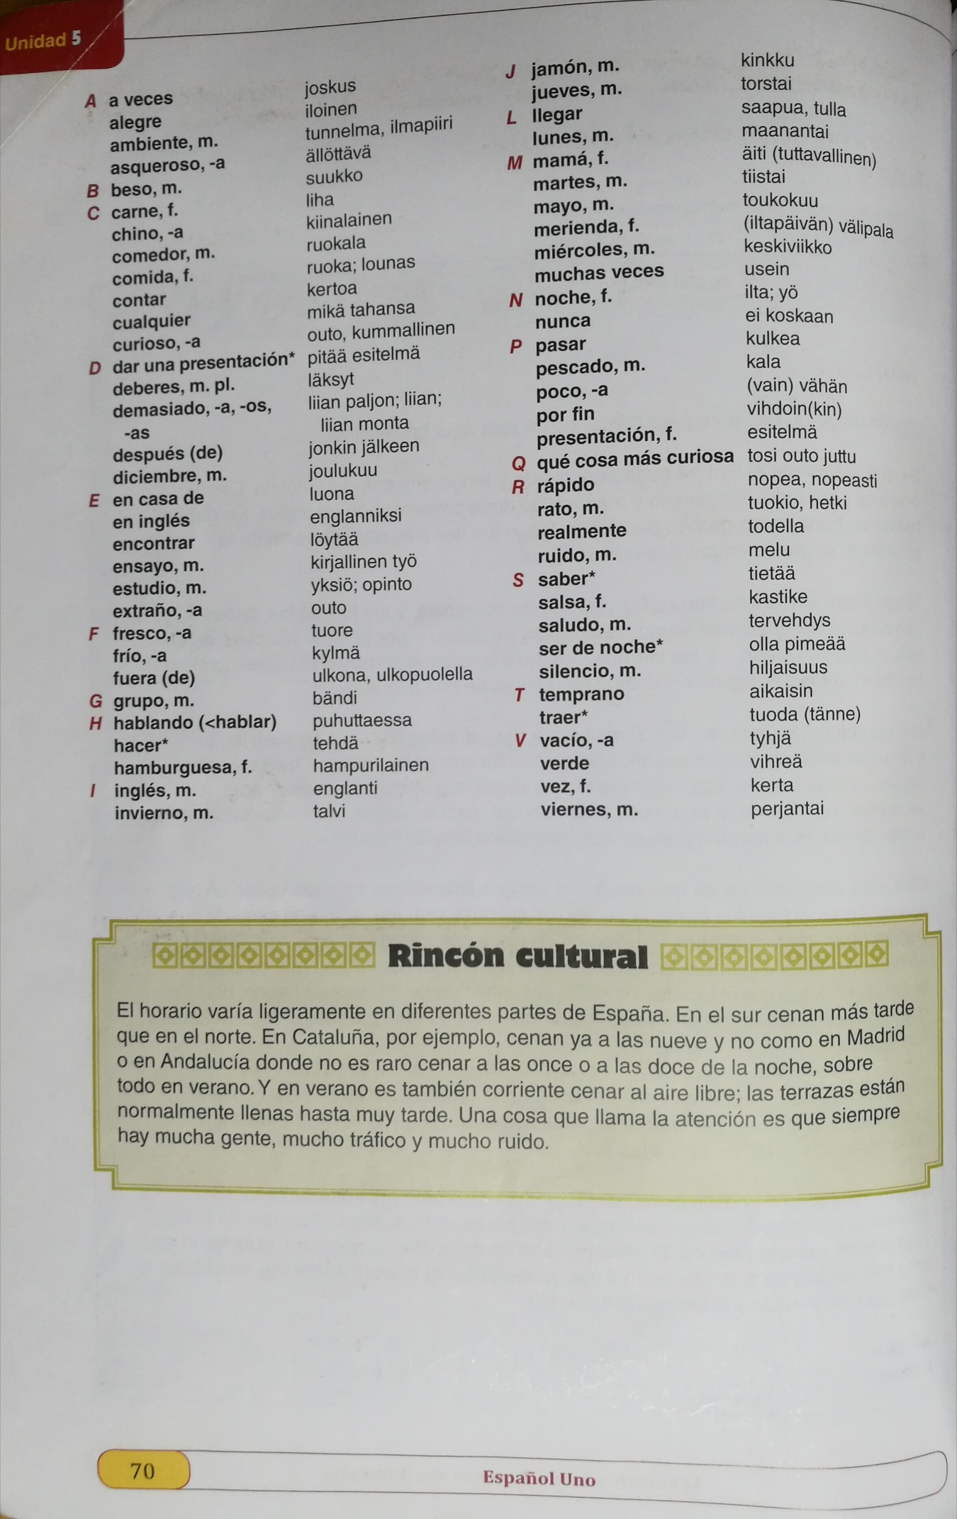
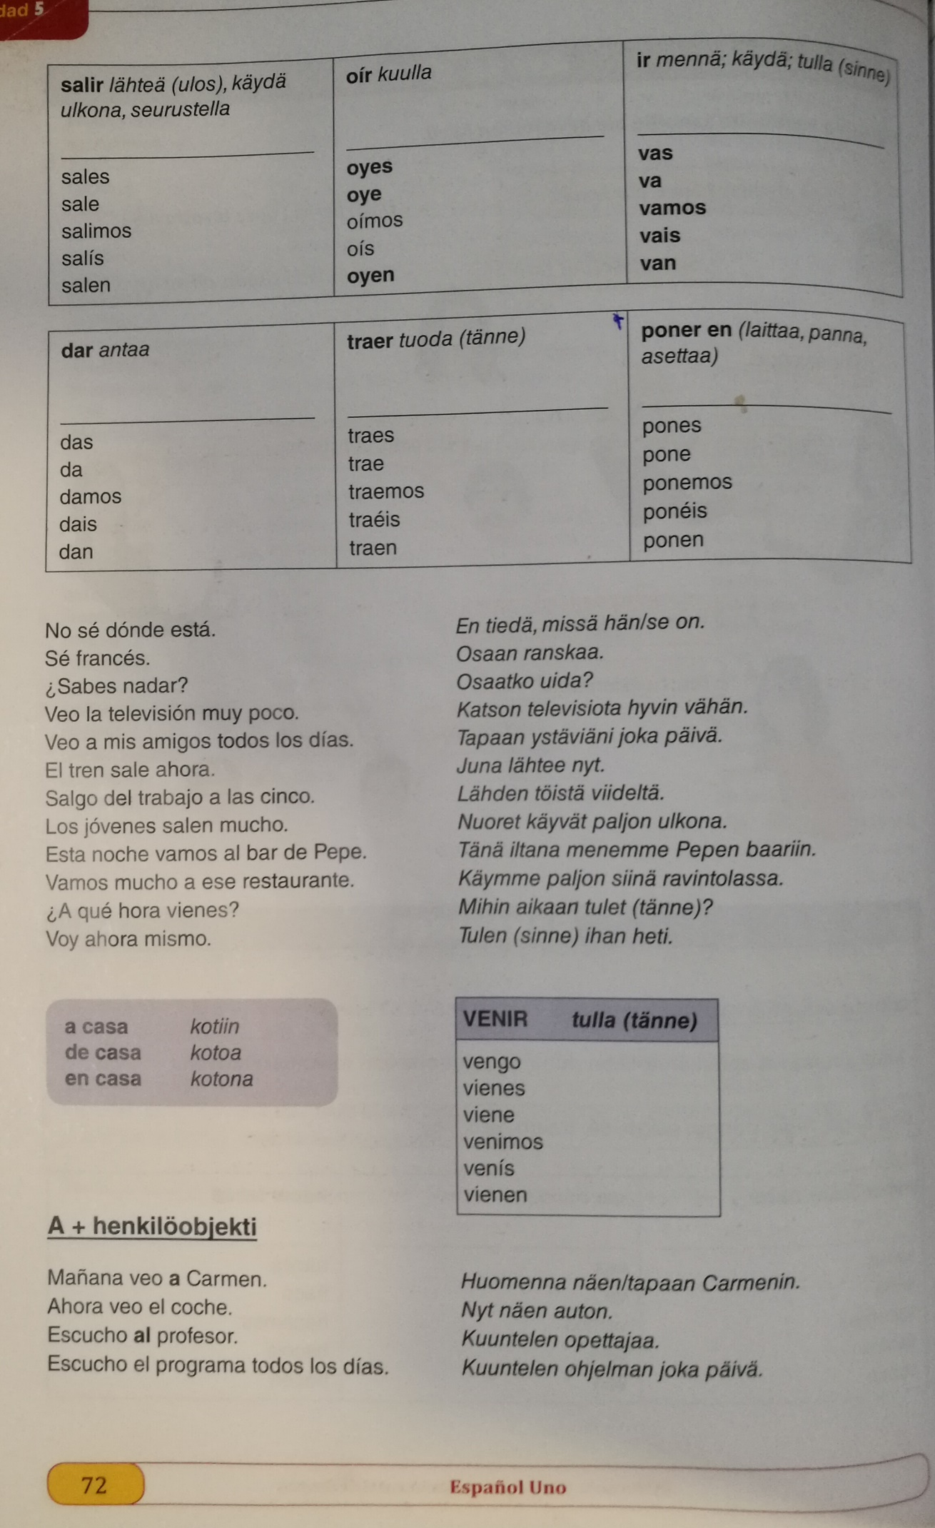

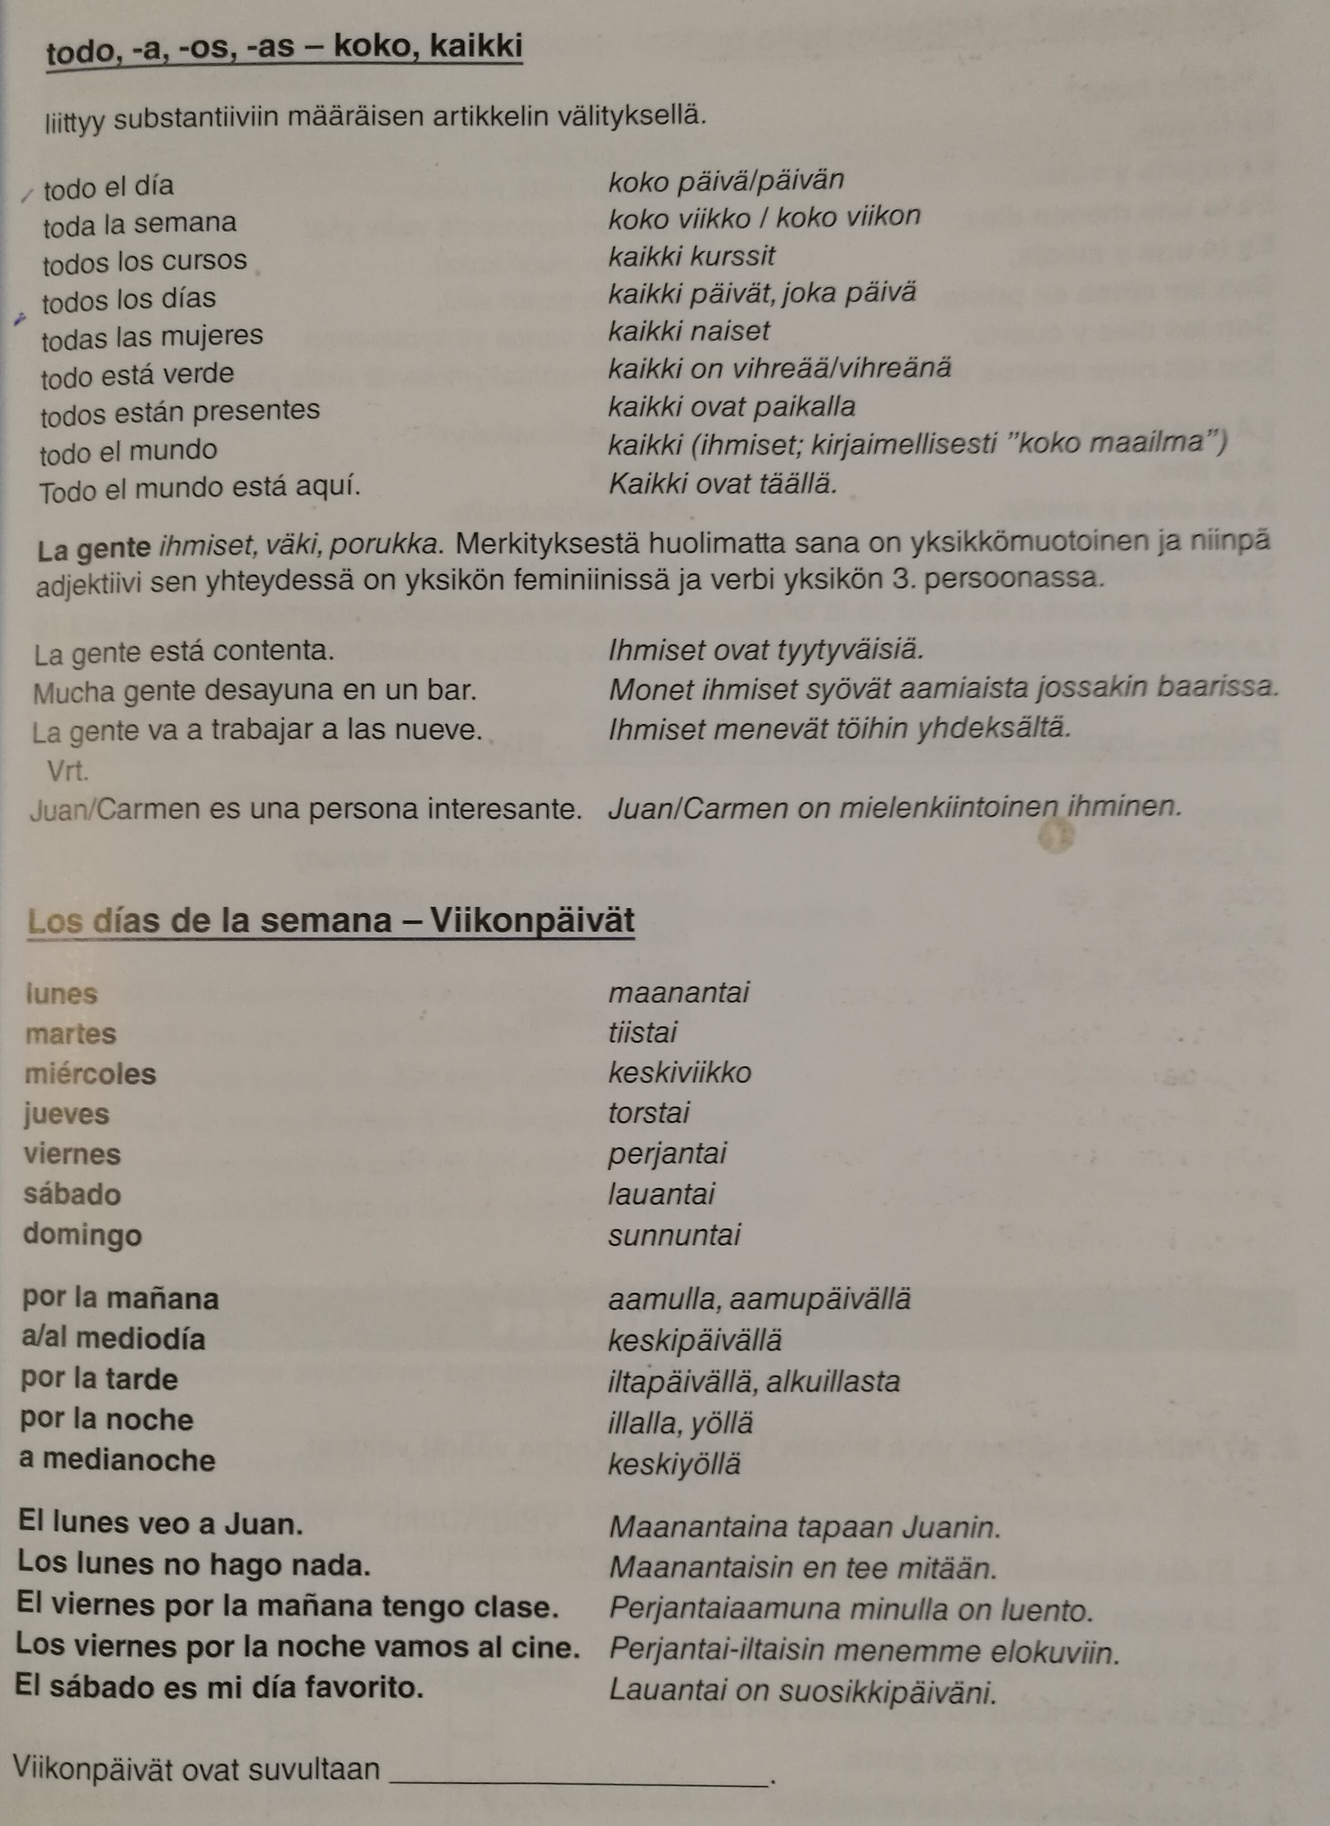
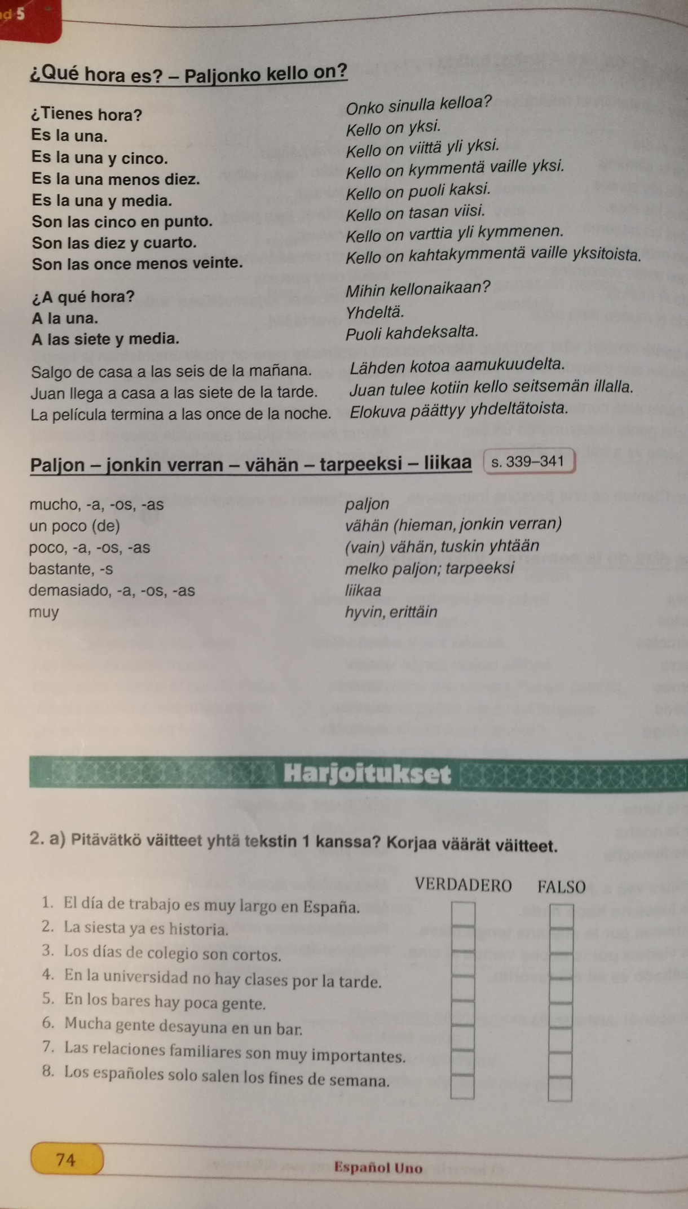

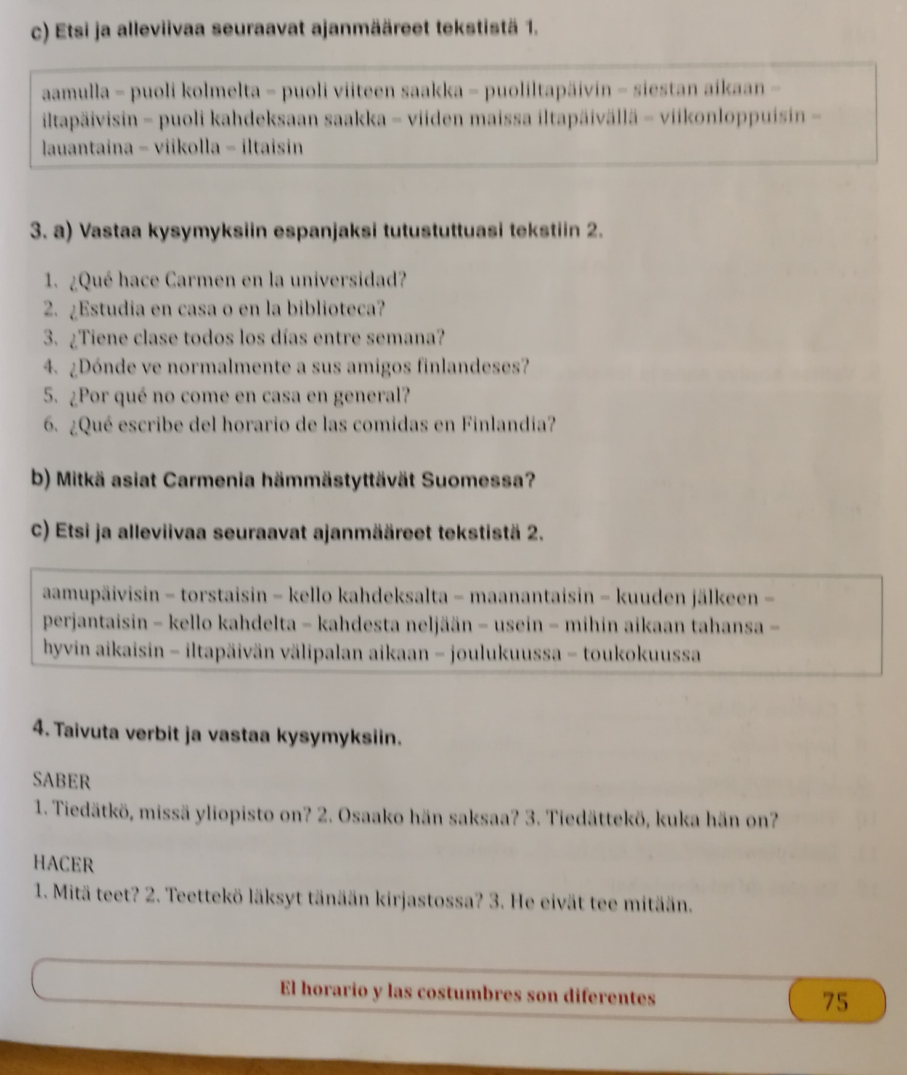

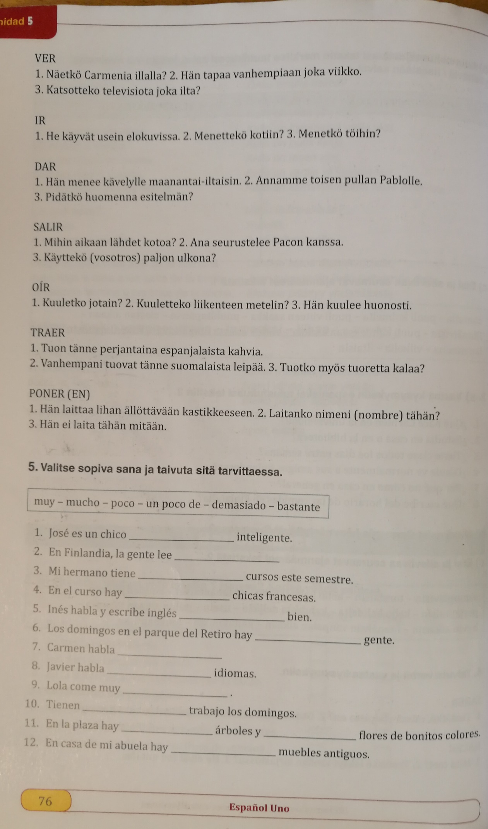

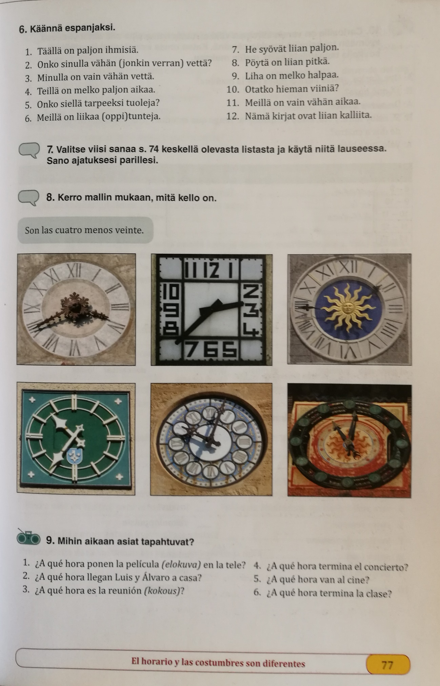
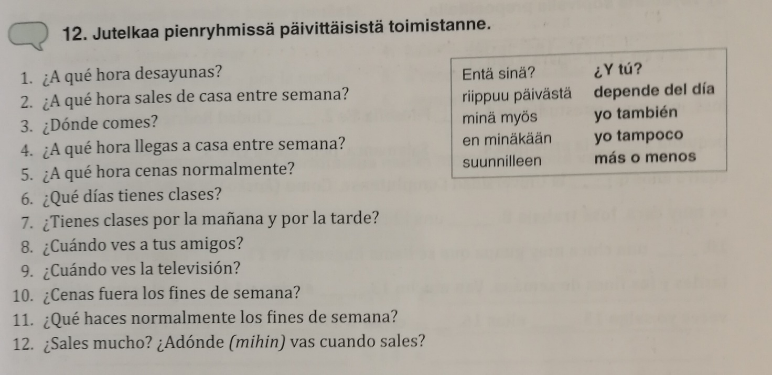

2. Ejercicio 3.a) / Página 75

1. Carmen escribe muchos ensayos y hace trabajos en grupos / Ella estudia en la universidad.

2. Normalmente estudia en la biblioteca.

3. Sí, tiene clase todos los días entre semana.

4. Carmen / Ella / ve a sus amigos en sus casas.

5. No come en casa porque es caro (además, en los supermercados es difícil encontrar carne o pescado fresco).

6. La gente normalmente come temprano y cena a las cinco o a las seis. / En Finlandia se come temprano.

3. Ejercicio 4 / Páginas 75 y 76

sé, sabes, sabe, sabemos, sabéis, saben
1. Sí, lo sé.
2. No, no sabe / No, no habla alemán.
3. No, no sabemos.

hago, haces, hace, hacemos, hacéis, hacen
1. (Yo) Hago mis deberes / No hago nada / Estudio, trabajo, como, etc
2. No, hacemos los deberes en casa /No, en casa / Sí / No / Sí, en casa / Sí, hacemos los deberes en la biblioteca

veo, ves, ve, vemos, veis, ven
1. Sí, veo a Carmen por la noche / Sí, veo a Carmen esta noche / No, no veo a Carmen
2. No, no vemos la televisión todas las noches / Sí, vemos la televisión todas las noches

voy, vas, va, vamos, vais, van
1. Sí, vamos a casa.
2. No, no voy a trabajar hoy.

doy, das, da, damos, dais, dan
1. Sí, mañana doy una presentación.

salgo, sales, sale, salimos, salís, salen
1. Salgo a las siete.
2. Sí, salimos mucho.

oigo, oyes, oye, oímos, oís, oyen
1. Sí, oigo algo / No, no oigo nada.
2. Sí, oímos el ruido del tráfico / No, no lo oímos

traigo, traes, trae, traemos, traéis, traen
1. Sí, traigo pescado fresco.

pongo, pones, pone, ponemos, ponéis, ponen
1. Sí / Sí, ponlo

4. Ejercicio 5 / Página 76
